совет депутатов
муниципального образования
шлиссельбургское городское поселение
муниципального образования
кировский муниципальный район
ленинградской области
ТРЕТЬЕГО созыва

Р Е Ш Е Н И Е

от 18 декабря 2014 года № 34
О внесении изменений в Правила землепользования и застройки применительно к части территории муниципального образования Шлиссельбургское городское поселение муниципального образования Кировский муниципальный район Ленинградской области

В соответствии со статьей 33 Градостроительного кодекса Российской Федерации, статьей 4 Устава муниципального образования Шлиссельбургское городское поселение муниципального образования Кировский муниципальный район Ленинградской области, статьей 32 Правил землепользования и застройки применительно к части территории муниципального образования Шлиссельбургское городское поселение муниципального образования Кировский муниципальный район Ленинградской области, утвержденных решением совета депутатов муниципального образования Шлиссельбургское городское поселение муниципального образования Кировский муниципальный район Ленинградской области от 16.01.2013 № 204, постановлением администрации муниципального образования Шлиссельбургское городское поселение муниципального образования Кировский муниципальный район Ленинградской области от 19.09.2014 № 384 «О подготовке проекта о внесении изменения в Правила землепользования и застройки применительно к части территории муниципального образования Шлиссельбургское городское поселение муниципального образования Кировский муниципальный район Ленинградской области» совет депутатов
РЕШИЛ:
1. Внести изменения в Правила землепользования и застройки применительно к части территории муниципального образования Шлиссельбургское городское поселение муниципального образования Кировский муниципальный район Ленинградской области, утвержденные решением совета депутатов муниципального образования Шлиссельбургское городское поселение муниципального образования Кировский муниципальный район Ленинградской области от 16.01.2013 № 204 (далее – Правила):
1.1. Изменить согласно приложению 1 границы подзоны малоэтажной жилой застройки индивидуальными (одноквартирными) и многоквартирными жилыми домами (обозначение: ТЖ-2-2) зоны малоэтажной жилой застройки, местоположение: Ленинградская область, Кировский район, г. Шлиссельбург, ул. Краснофлотская, путем отнесения части территории к зоне среднеэтажной жилой застройки (обозначение: ТЖ-3).
1.2. Изменить согласно приложениям 2 и 3 границы действия предельных параметров разрешенного строительства, реконструкции объектов капитального строительства в части предельной высоты зданий, строений и сооружений.
1.3. Статью 39 Правил дополнить пунктом 3 следующего содержания: «3. Общие требования к предельным параметрам, указанным в части 2 настоящей статьи, приведены в статьях 40-48 настоящих Правил и применяются в части, не противоречащей требованиям градостроительных регламентов соответствующих территориальных зон».
1.4. Пункт 4 статьи 44 Правил изложить в следующей редакции:
«4. Минимально допустимая площадь озелененной территории земельных участков в пределах всех зон приведена в таблице 44.1.

Таблица 44.1.
Минимально допустимая площадь озелененной территории земельных участков

№ | Вид использования | Минимальная площадь озелененных территорий
1. | Многоквартирные жилые дома | 19,5 кв.м на 100 кв.м общей площади квартир в объекте капитального строительства на земельном участке и в границах благоустройства (нормативная минимальная площадь озелененной территории в квартале складывается из площади зеленых насаждений общего пользования и площадей озелененных территорий на земельных участках)
2. | Сады, скверы, бульвары | 95 % территории земельного участка, при площади участка менее 1 га;  90 % - при площади от 1 до 5 га;  85 % - при площади от 5 до 20 га;  80 % - при площади свыше 20 га
3. | Парки | 95 % территории земельного участка, при площади участка менее 1 га;  90 % - при площади от 1 до 5 га;  80 % - при площади от 5 до 20 га;  70 % - при площади свыше 20 га
4. | Леса (городские леса), лесопарки | 95 % территории земельного участка
5. | Пляжи | 10 % территории земельного участка, при площади участка менее 1 га;  20 % - при площади от 1 до 5 га;  30 % - при площади от 5 до 20 га;  40 % - при площади свыше 20 га
6. | Комплексы аттракционов, аквапарки | 0 % территории земельного участка при площади участка менее 1 га;  10 % - при площади от 1 до 5 га;  20 % - при площади от 5 до 20 га;  30 % - при площади свыше 20 га
7. | Больничные учреждения, санаторно-курортные учреждения, объекты социального обеспечения, объекты для оздоровительных целей, зеленые насаждения, выполняющие специальные функции | 60% территории земельного участка
8. | Объекты дошкольного, начального и среднего общего образования (школы) | 50% территории земельного участка
9. | Индивидуальные жилые дома, жилые строения, объекты среднего и высшего профессионального образования; объекты физической культуры и спорта, включая спортивные клубы | 40% территории земельного участка
10. | Объекты культа | 15 % территории земельного участка
11. | Прочие, за исключением объектов коммунального хозяйства, объектов транспорта | 15% территории земельного участка
12. | Объекты коммунального хозяйства, объекты сельскохозяйственного использования, объекты транспорта, специальные парки (зоопарки, ботанические сады) | не устанавливается

1.5. Пункт 5 статьи 50 Правил изложить в следующей редакции:
«5. Предельные размеры земельных участков и предельные параметры разрешенного строительства, реконструкции объектов капитального строительства:

№ | Параметры | Предельные значения
 | Минимальная площадь земельных участков | не менее суммы площади, занимаемой существующим или размещаемым на его территории объектом капитального строительства и требуемых в соответствии с настоящими Правилами и техническими регламентами площади озелененных территорий, площади для размещения автостоянок, проездов и иных вспомогательных объектов, предназначенных для его обслуживания и эксплуатации
 | Максимальное значение коэффициента застройки земельного участка | 0,3
 | Максимальное значение коэффициента плотности застройки земельного участка | 2,7
 | Минимальные расстояния между зданиями, строениями, сооружениями | устанавливается в соответствии с нормативами по противопожарной безопасности и инсоляции
 | Максимальные выступы за красную линию частей зданий, строений, сооружений | в отношении балконов, эркеров, козырьков - не более 3 м и выше 3,5 м от уровня земли
 | Минимальные отступы зданий, строений, сооружений от границ земельных участков | Минимальные отступы от границ земельных участков стен зданий, строений, сооружений без окон:  - на расстоянии, обеспечивающем нормативную инсоляцию и освещенность на высоте 6 м и более в любой точке, по границам сопряженных и отделенных территориями общего пользования земельных участков или по границам территорий, на которых земельные участки не сформированы;  - в случае примыкания к территориям (земельным участкам), расположенным в границах территориальных зон, градостроительными регламентами которых не установлены виды разрешенного использования, для которых необходимо обеспечение нормативной инсоляции и освещенности, допускается минимальный отступ от границ участков, не совпадающих с красными линиями, 0 м.  Минимальные отступы от границ земельных участков стен зданий, строений, сооружений с окнами:  - на расстоянии, обеспечивающем нормативную инсоляцию и освещенность на высоте 6 м и более в любой точке, по границам сопряженных земельных участков, по границам земельных участков, отделенных территориями общего пользования или по границам территорий, на которых земельные участки не сформированы, но не менее 3 м;  - в случае примыкания к территориям (земельным участкам), расположенным в границах территориальных зон, градостроительными регламентами которых не установлены виды разрешенного использования, для которых необходимо обеспечение нормативной инсоляции и освещенности, допускается минимальный отступ от границ участков, не совпадающих с красными линиями, 3 м.
 | Максимальная высота зданий, строений, сооружений на территории земельного участка | устанавливается в соответствии со статьёй 45 настоящих Правил
 | Максимальный класс опасности (по санитарной классификации) объектов капитального строительства, размещаемых на территории земельных участков зоны | V
 | Минимальная доля озелененной территории земельных участков | устанавливается в соответствии со статьей 44 настоящих Правил  (при формировании земельных участков многоквартирных домов, часть требуемых настоящими Правилами придомовых озелененных пространств (до 30% их площади) может быть выделена для объединения в самостоятельные земельные участки внутриквартальных скверов (садов) общего пользования)
 | Минимальное количество машино-мест для хранения индивидуального автотранспорта на территории земельных участков | Расчетное количество машино-мест в зависимости от категории жилого фонда по уровню комфорта следует принимать:  Машино-места для хранения индивидуального автотранспорта могут размещаться на земельных участках вместе с другими видами использования или на отдельных земельных участках (стоянках-спутниках), расположенных в пределах квартала и предназначенных для размещения гаражей и автостоянок. За пределами земельного участка может быть размещено не более 70% необходимых машино-мест. Участки стоянок-спутников, допустимые для размещения машино-мест в соответствии с требованиями настоящей статьи, должны располагаться:  - для жилых домов – в пределах пешеходной доступности не более 1500 м
  Тип жилого дома по уровню комфорта | Количество мест для временного хранения автотранспорта, машино-мест на 1 квартиру
  Высококомфортный | 0,75
  Комфортный | 0,63
  Массовый | 0,24
  Социальный | 0,16
  Специализированный | 0,25
 | Минимальное количество мест на погрузочно-разгрузочных площадках на территории земельных участков | устанавливается в соответствии со статьёй 47 настоящих Правил
 | Минимальное количество мест для хранения (технологического отстоя) грузового автотранспорта на территории земельных участков | устанавливается в соответствии со статьёй 48 настоящих Правил
 | Максимальная высота ограждений земельных участков | - вдоль улиц и проездов - 0,8 м;  - между соседними участками застройки - 0,8 м
 | Максимальный планировочный модуль в архитектурном решении ограждений земельных участков | вдоль скоростных транспортных магистралей – 3,5 – 4 м;  вдоль улиц и проездов – 2,5 - 3,5 м
 | Прозрачность ограждений | не менее 80%
 | Максимальная общая площадь встроенных и встроено-пристроенных к многоквартирным жилым домам помещений, занимаемых объектами нежилого назначения | 30% общей площади соответствующих жилых домов, исключая подземную часть
 | Максимальная суммарная площадь зданий, строений, сооружений (помещений), занимаемых объектами вспомогательных видов разрешенного использования | 30% общей площади зданий, строений, сооружений, расположенных на территории соответствующего земельного участка, включая подземную часть
 | Максимальная суммарная часть площади земельного участка, занимаемая объектами вспомогательных видов разрешенного использования, а также относящимся к ним озеленением, машино-местами и иными необходимыми в соответствии с действующим законодательством элементами инженерно-технического обеспечения и благоустройства | 25% общей площади территории соответствующего земельного участка. Для всех видов объектов физкультуры и спорта - 10% от общей площади земельного участка

2. Настоящее решение подлежит опубликованию в официальных средствах массовой информации и размещению на официальном сайте МО Город Шлиссельбург в сети Интернет.
3. Настоящее решение вступает в силу после его официального опубликования.

Глава муниципального образования Д.Ю. Василенко

УТВЕРЖДЕН
решением совета депутатов
МО Город Шлиссельбург
от 18 декабря 2014 года № 34
(приложение 1)

Фрагмент карты градостроительного зонирования

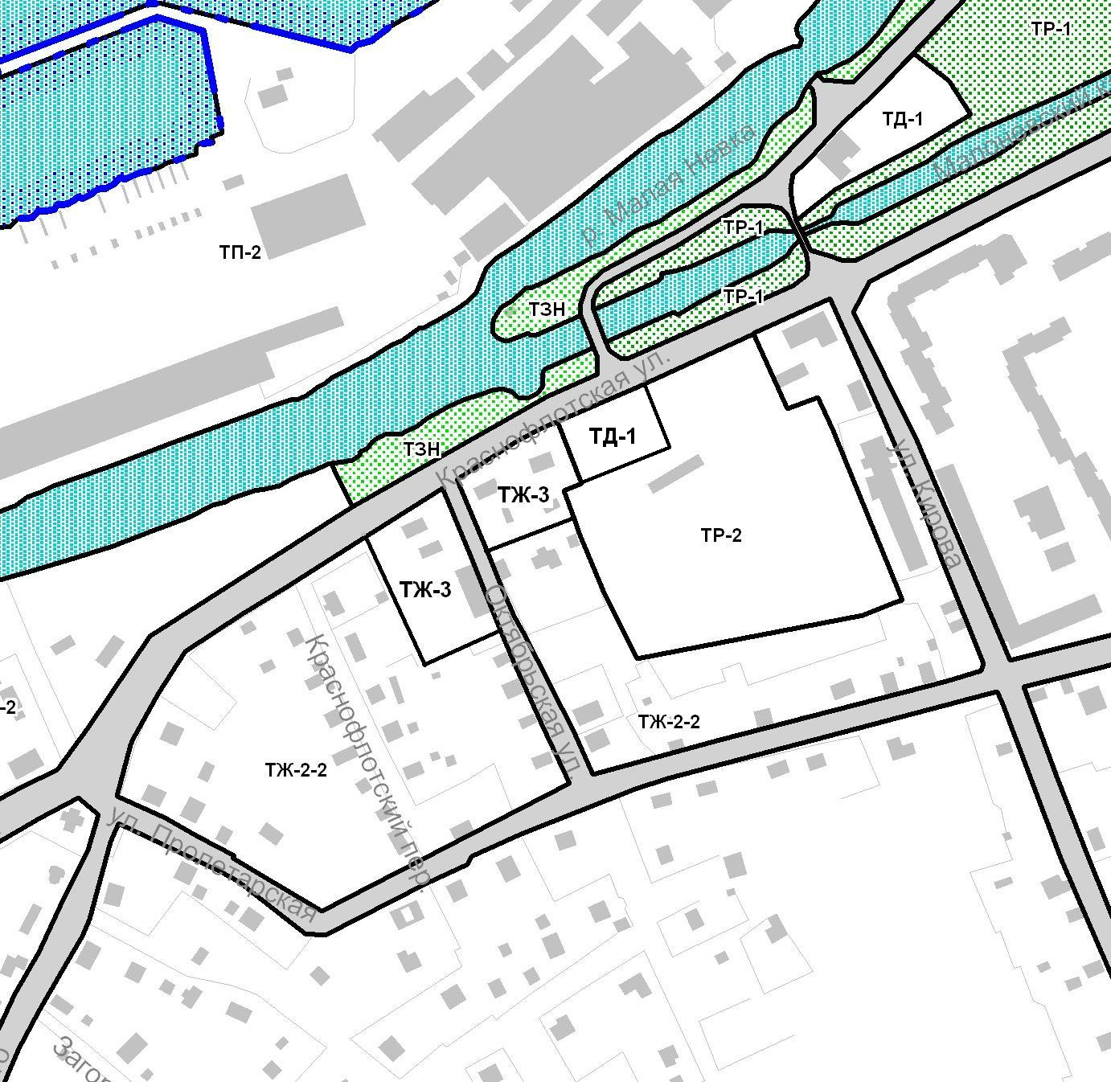

УТВЕРЖДЕН
решением совета депутатов
МО Город Шлиссельбург
от 18 декабря 2014 года № 34
(приложение 2)

Фрагмент карты границ действия предельных параметров разрешенного строительства, реконструкции объектов капитального строительства
в части предельной высоты зданий, строений и сооружений

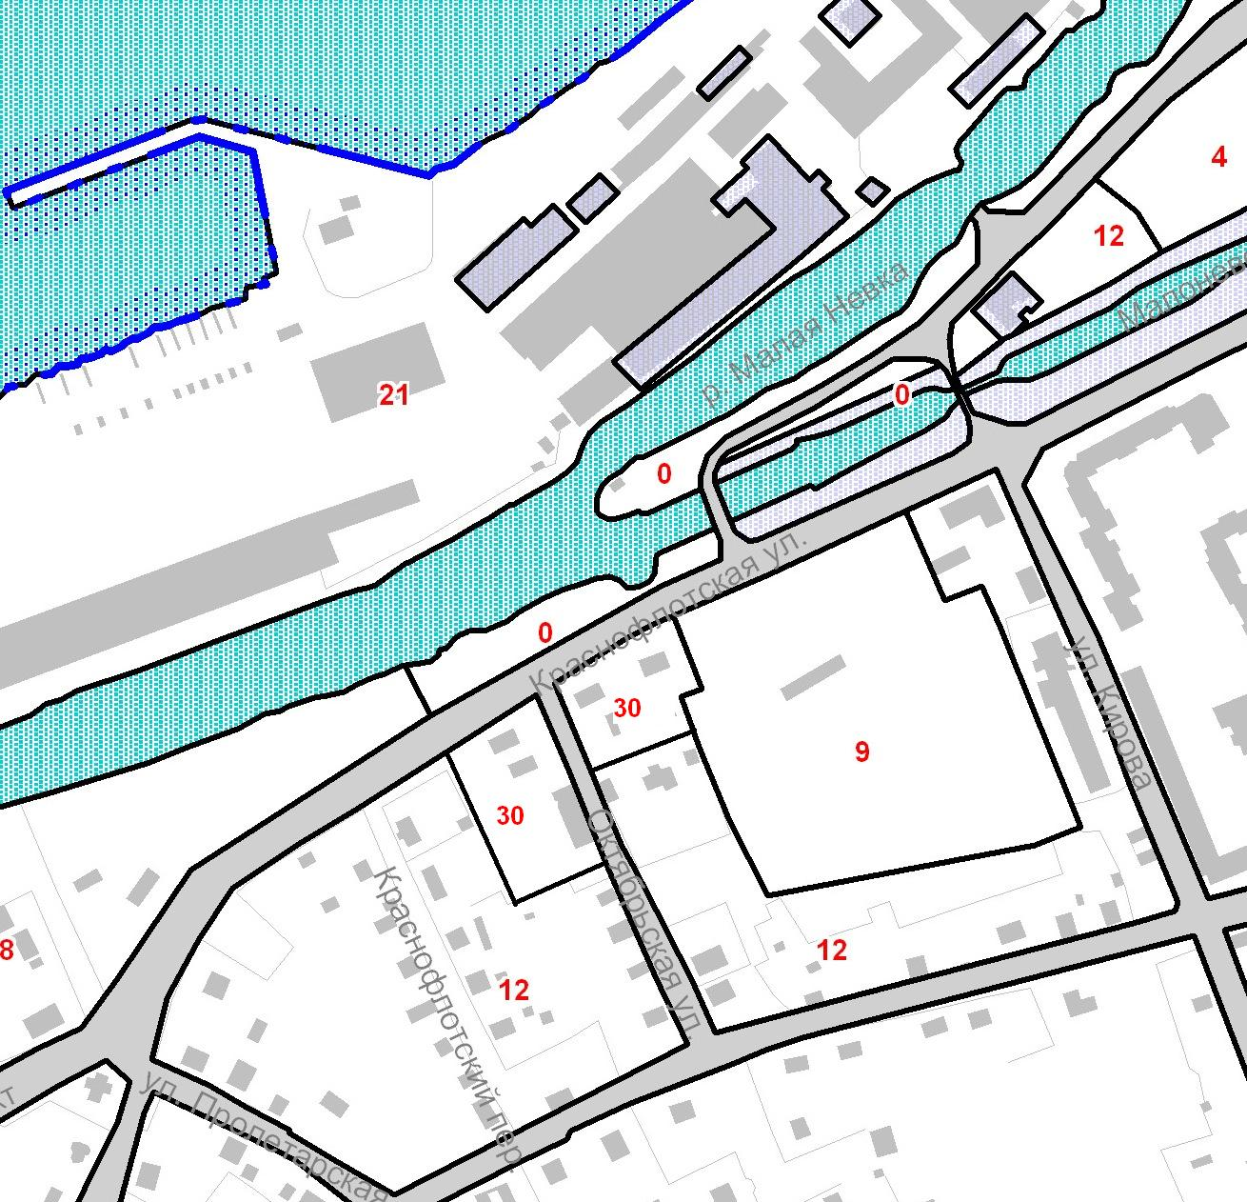

УТВЕРЖДЕН
решением совета депутатов
МО Город Шлиссельбург
от 18 декабря 2014 года № 34
(приложение 3)

Фрагмент карты границ действия предельных параметров разрешенного строительства, реконструкции объектов капитального строительства в части предельной высоты зданий, строений и сооружений

